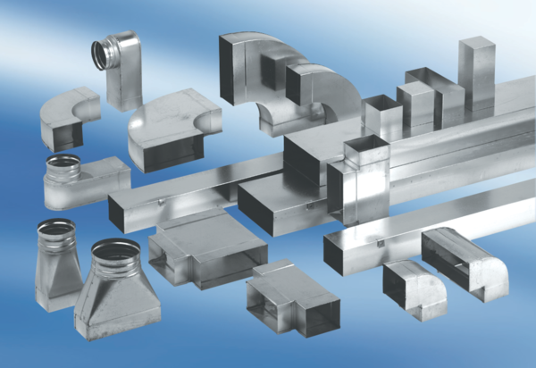45°-os vízszintes könyökcsatorna KB45H/55/110Csomagolási egység: 1 darabVálaszték: K
Termékszám: 0055.0582Gyártó: MAICO

